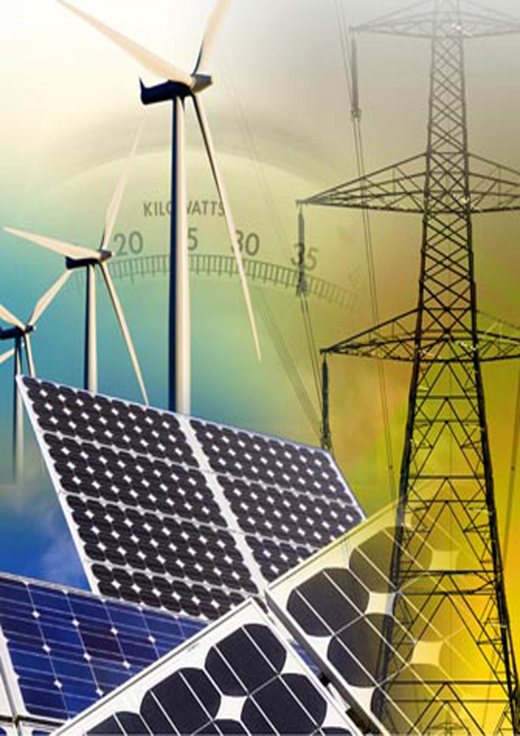
113學年度第一學期能源科技與環境概論
教室：化工B18 時間：T7 T8
日 期 | 演 講 人 | 題 目
9/3 | 段興宇 教授 | · 課程大綱與簡介
9/10 | 段興宇 教授 | 太陽能電池導論
10/1 | 段興宇 教授 | 太陽能電池導論
10/15 | 段興宇 教授 | 儲能電池導論
10/22 | 段興宇 教授 | 儲能電池導論
10/29 | 段興宇 教授 | 儲能電池導論/奈米能源材料
11/5 | 段興宇 教授 | 奈米能源材料
11/12 |  | 期中考
11/19 | 蘇育陞 教授 | Next-Generation Battery Technologies:  An Industrial Prospective
11/26 | 吳宏俊 主任 | 淨零碳排鋰電池發展趨勢及應用
12/3 | 林育正 教授 | Achieving zero emission by CO2 capture
12/10 | 李勝偉 教授 | 燃料電池的進展與挑戰
12/17 | 陳翰儀 教授 | 電化學儲能材料與綠色能源材料

Introduction to Energy Technology and Environment
能源科技與環境概論
任課教師：段興宇 Email: hytuan@che.nthu.edu.tw 上課時間：T7T8
上課教室：化工B18
助教：簡士凱 Email：sjian153@gmail.com
實驗室分機： 33640 科號： CHE 301000
課程大綱：
一、課程說明(Course Description)
傳統能源之長期使用已造成許多環境災害，有限的化石燃料亦為將來世界的能源體系埋藏潛伏性的危機，發展綠色能源已成為各界關注的焦點。綠色能源可分為再生能源與節能，其中太陽能是極重要的再生能源，在各國政府積極的投入下，致使全球太陽光電產業以平均30%成長幅度順勢而起，也帶動對太陽電池的高度需求，然而在矽材短缺的壓力下，用矽極少或不需用矽的薄膜太陽能電池成為近來備受矚目的焦點，台灣包括聯電、奇美等大廠相繼規劃投入。能源與環境將會是未來數十年人類所將會遇到的重要問題，所以希望藉由此課程增進學生跨領域綠色科技能源之素養，推廣綠色能源科技之創意活動，結合全校資源與產業界培育具備綠色能源應用及創新能力人才，與推廣再生能源應用科技於各系所，進而提昇我國綠色能源科技產業人才競爭力。
二、教學方式(Teaching Method)
前半段為太陽能以及儲能電池的相關課程基礎課程，後半段為每個禮拜邀請對能源與環境學有專精的業界或是學術界專家到此課程演講，此課程著重於藉由專家的演講來將相關經驗傳承下去。
三、教學進度(Syllabus)
可能內容涵跨：
能源與環境緒論、能源概況與政策、動力循環、燃燒熱力學、環境污染與
溫室氣體減量衝擊、再生能源（生質能、太陽光電、太陽能電池、太陽熱
能、風能、地熱能、水力能、與海洋能)提高能源效率 – OLED照明、冷凍空調、低能耗車、 能源新利用 – 太陽能電池、氫能與燃料電池、分散式發電、儲能材料 核能發電原理與系統 節能技術及國家能源安全與永續能環願景
四、成績考核(Evaluation)
- 50% 期中考
-50% 演講之聽講紀錄，於演講後立刻繳交，聽講紀錄單於演講前領取。
-每次演講需出席，如有事缺席需和助教請假。請假1次為上限 ，之後
每缺席一次扣學期平均3分。
-額外加分:
每次演講者講完後問問題者, 可加學期平均1分,學期加5分 為上限
-課程大綱與簡報檔下載處：http://mx.nthu.edu.tw/~hytuan/courses.htm

